SAVAITĖS PLANAS
Tema: „Velykinis kiaušinis“ balandžio 06 d. – balandžio 10 d.
Rekomenduojama pamokėles daryti 2-3 kartus per savaitę, po 25-30 min. Visą savaitę ir neformaliai atkreipti dėmesį į temą, ugdyti vaiko suvokimą, žodyną, kalbinius gebėjimus pagal ją (taip geriau įtvirtinsite žinias).
Ko sieksime?
- Ugdyti foneminį suvokimą, dėmesio sukaupimą, atmintį;
- Mankštinti artikuliacinį aparatą;
- Tikslinti kalbos gramatinį taisyklingumą: skatinsime vaikus nusakyti būsimus savo ir kitų šeimos narių veiksmus.
- Plėtosime žodyną žodžiais, jų junginiais, susijusiais su savaitės tema.

- Užduotis:
Skirti garsą Z nuo kitų garsų ir skiemenis su garsu Z nuo kitų skiemenų.
Susitariame su vaiku, kad žaisime žaidimą, kai reikia pagauti garsiuką Z. (Galite parodyti raidelę, tardami). „Kai išgirsi ZZZZZZZ, suplok“. (Plojimą galima keisti ir trepsėjimu, barškučio garso skleidimu.)
- Pridengiame burną ranka ir tariame: ZZZ (vaikas suploja), A, O, Y, ZZZZ (ploja), Ė, V, F, ZZ (ploja).... Tau puikiai pavyko, šaunu!
- Dabar sakysiu skiemenis. Kai išgirsi garsą Z, vėl suplok. Sakome: ZZA, PA, NO, ZZO, ZY, NO, LA, AZ, PO.... Tau puikiai pavyko, šaunuolis!
Pagiriame, duodame penkis, pasidžiaugiame su vaiku, kai atlieka užduotį teisingai. Jei nepavyksta, kartojame, ką reikia daryti: ploti, tik išgirdus garsą ZZZ, per kitus – nieko nedaryti, laukti, kol išgirsi ZZZ. Jeigu vaikui niekaip neseka, galite sustoti, pasufleruoti, kad jau reikėjo suploti. O jei sekasi puikiai, galite ir III lygį pridėti – sakyti žodžius, jei žodyje bus garsas Z – suploti. (ZUIKIAI; MAMA;LĖLĖ; ZUJA; TETA; VAZZZA...)
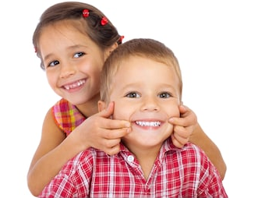
- Užduotis:
Tiksliname artikuliacinio aparato judesius. Atitraukiame lūpų kampučius atgal, priartiname liežuvio galiuką prie apatinių dantų alveolių ir pučiant šaltą oro srovę, tariame garsą Z. Kartojame skiemenis: ZA, ZO, ZU, ZE, ZY, ZŪ, ZĖ, ZI... Kol atliekate šias užduotėles, kad būtų linksmiau, mėtykitės kamuoliuku, vaikščiokite po kambarį tip top žingsniukais, šokinėkite, statykite bokštą, verkit karoliukus ir pan. Taip galite ugdyti ne tik kalbą, bet ir smulkiąją ar bendrąją motoriką, dėmesio sukaupimą.
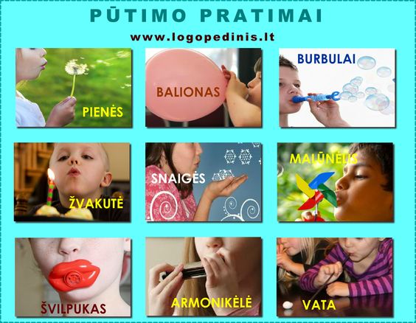
Naudinga – pūsti (įkvėpti trumpai ir pūsti ilgai). Jei norite, galite savo mažajam pagaminti malūnėlį pūtimui. Smeigtuką užspauskite pieštuko trintuku ar plastilinu. Nuoroda: https://www.youtube.com/watch?v=Rqnt7wptU_Y

- Užduotis:
Plėtojame žodyną sąvokomis, susijusiomis su Velykomis. Žodžiais ir jų junginiais: ateiti, atsargiai, daužyti, dužo, daužtas, dažai, dažyti, dažytas, įvairūs, jis, ji/ jie, jos, kiaušinis, kraitelė, krepšelis, lukštas, margas, margi, maginti, margutis, ornamentas, raštas, ridenti, spalvoti, Velykos, virė, visi, spalvų pavadinimais... pilnas krepšelis margučių, Velykų šventė...
Lyginkite išmargintus kiaušinius tarpusavyje (dažyti/dažytas, margas, margučiai, vienspalvis – vienos spalvos, žalias, mėlynas, geltonas, raudonas, gražus, didelis, mažas, didesnis, mažesnis...).
Pasaka apie Velykas: https://www.youtube.com/watch?v=2F_6uu3iEtI Prisegu dar porą pasakų laiške, kad galėtumėte išsirinkti, kuri patinka labiausiai.
Programėlė „Spalvos. Tukas“ https://apptopia.com/unified/app/8118728712/about (spalvos - tarsi kiaušiniai krepšeliuose)
Užduotėlė „Vienaskaita – daugiskaita“: https://8e00d84a-6a9f-4a2c-aaf0-33eadab881fb.filesusr.com/ugd/2339c0_a5b09d8288db45bf887b2bb518506e9d.pdf būtų tobula, jei turėtumėte spausdintuvą ir galėtumėte sukarpyti, kartu su vaiku dėlioti dalis, tarti taisyklingą sakinuką.
- Užduotis:
Skatiname vaikus nusakyti būsimus savo ir kitų žmonių veiksmus. Pvz.: Ateis Velykos. Aš dažysiu kiaušinius. Sesė/brolis/mama/tėtis dažys kiaušinius. Visi dažysime kiaušinius. Paskui/po to/vėliau ridensime kiaušinius. Bus linksma... Visos savaitės metu „nusakome ateitį“ sudarome būsimojo laiko veiksmažodžius – mes eisime/ aš eisiu/ tu eisi/ tėtis eis....; darysime/darysiu/ darys... ir t.t.
Klausome dainelių apie Velykas, jas kartojame:
- https://www.youtube.com/watch?v=KiIVAGWTs2g
- https://www.youtube.com/watch?v=7HWKJ1zEHwg
Nuotaikingas eilėraštukas:
Birutė Lenktytė  MARGUČIŲ MARGINIMAS  Prisidėjau pintinėlę  Aš kiaušinių didelių.  Ant kiekvieno jų po gėlę  Didelę nupiešt galiu! | Ne po vieną - visą lauką!  Įvairių turiu dažų!  Ir galiu nupiešti daug ką.  Pamatysit, bus gražu!  Laukiau ištisus metus,  Kad nustebinčiau kitus!
Šią savaitę marginkite, ridenkite kiaušinius, įvardykite veiksmus. Kelios idėjos jų marginimui su vaikais
- vaikams patiks purkšti vandenuką: http://www.kuriavaikai.lt/u/uzsiemimu-idejos-ir-fotoreportazai/params/post/1472565/kiausiniu-marginimas-vienkartiniuose-ranksluosciuose;
- https://www.youtube.com/watch?v=msEL32VTwSY ;
- vaikas deda antspauduką pirštuku, jūs pripiešiate (ar su vaiko rankyte kartu dekoruojate): https://www.craftymorning.com/fingerprint-easter-egg-decorating-kids/.
- Labai logopedinis siūlymas: ant balto kiaušinio taškyti akvarelę ir stipriai pūsti per šiaudelį, kad dažai išlakstytų į šonus.
Galite tikslinti smulkiąją motoriką ruošdamiesi Velykoms, aplipdydami kiaušino trafaretą ant popieriaus, apklijuodami, išmargindami pieštukais ar kreidelėmis. (Jei neturite spausdintuvo, nupieškite vaikui trafaretuką tiesiog ant popieriaus). Pavyzdžiai:
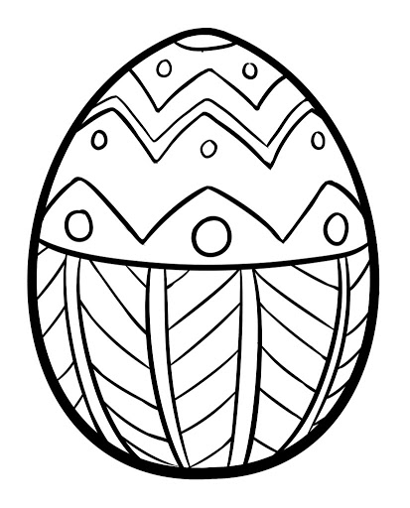
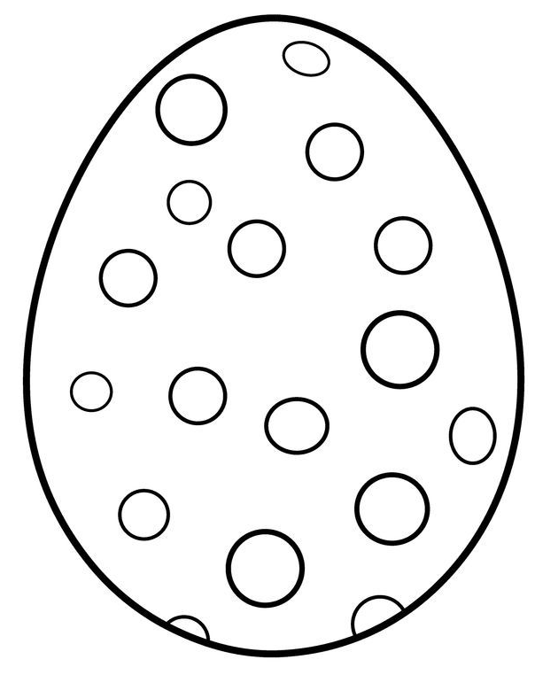
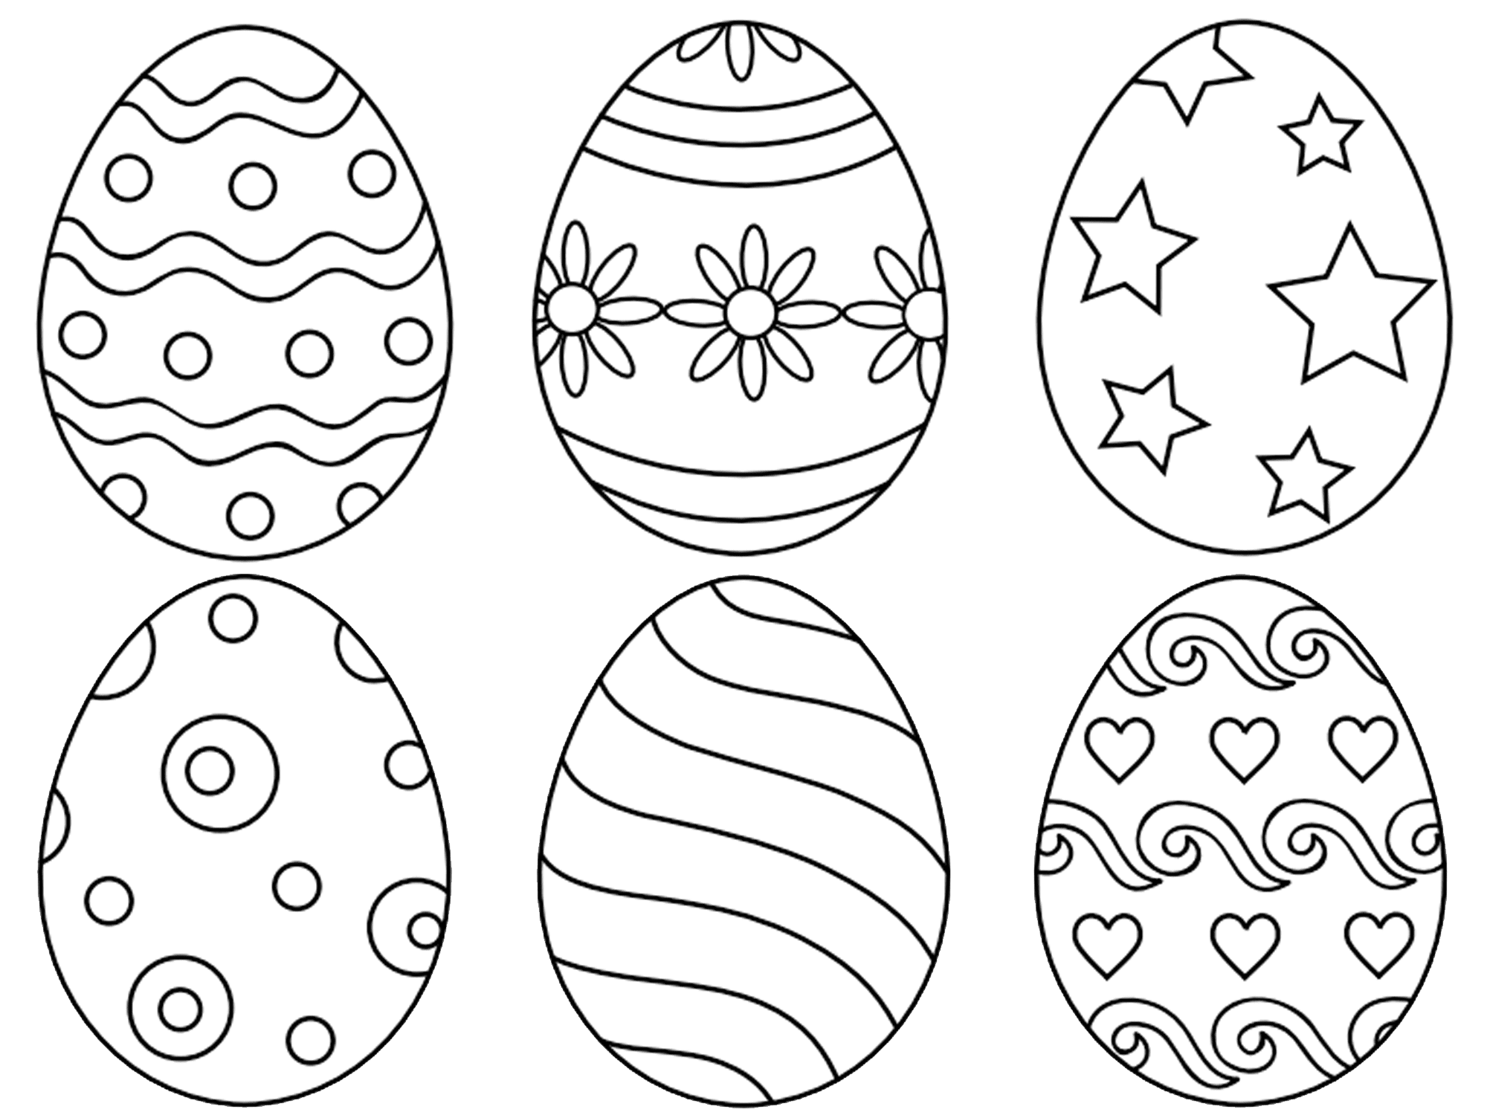

SĖKMĖS! Logopedė Viktorija

Būtina. Dažnai vaikų regimasis suvokimas geriau išvystytas, nei girdimasis. Tad dažnai vaikas gali pasižiūrėti į jūsų burną, pamatęs tinkamą artikuliaciją ir siedamas ją su garsu, suplos. O mes siekiame ugdyti girdimąjį suvokimą – akytės šioje užduotyje nedirba. Tik ausytės.

